2020年《中国给水排水》主办的
主要会议（关注转发有奖）

1、2020年《中国给水排水》第十一届中国城镇污泥处理处置技术与应用高级研讨会（时间：2020年3月31报到，4月1日—2日会场研讨展示交流，4月3日参观 地点：西安香格里拉大酒店（会场酒店） ） （请提前报名，限1000人） 王领全 13752275003
2、2020年中国无废城市建设及固废资源化利用可持续高质量发展大会
千人大会：中国给水排水2020年中国城镇污泥处理处置技术与应用高级研讨会（第十一届）同期会议
（时间：2020年3月31报到，4月1日—2日会场研讨展示交流，4月3日参观 地点：西安香格里拉大酒店（会场酒店） ）王领全 13752275003

3、2020年《中国给水排水》第十届城市雨污水管理（海绵城市、黑臭水体）国际研讨会（计划召开时间：2020年5月；地点待定 ）刘贵春 137 5214 4199

4、2020年《中国给水排水》饮用水安全保障技术（智慧水务）交流会 （2020年6月；地点待定 ） 彭秀华 139 2083 5820，任莹莹 15122360102

5、2020年《中国给水排水》中国污水处理厂提标改造（提质增效）高级研讨会（第四届）同期召开 2020年中国排水管网大会（计划召开时间：2020年8月 —9月，地点：山西省 太原市 ；2019年1400余人参会 王领全 13752275003

6、中国给水排水2020中国排水管网大会（污水千人大会同期会议）共创 共生 共赢-- 鼎力打造中国污水处理厂及排水系统核心技术品牌生态圈 时间：2020年8月- 9月 ，地点：山西省 太原市 王领全 13752275003
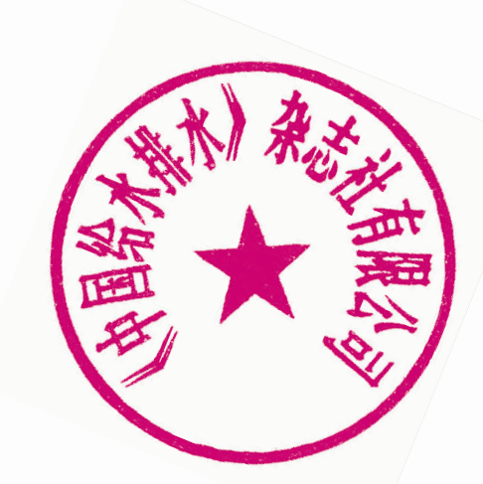

7、2020年《中国给水排水》杂志社第十七届年会（2020年10月） 丁彩娟 135 0204 2821

战略合作微信平台：

（微信名称：water8848微信号：cnwater8848 ）

（微信名称：中国给水排水 微信号：cnww1985 ）

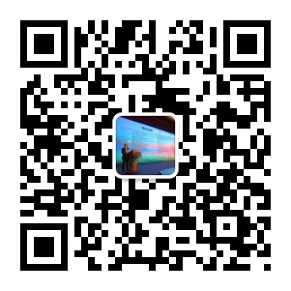
（微信名称：水环境生态圈 微信号：iwacnww ）

组委会联系方式 ： 王领全 13752275003（主办、协办、报告、展示等） 孙磊 （广告、展示等）137 0211 3519 任莹莹（投稿等）151 2236 0102 金晟（会计，发票和预订房等）18622273726 电话：022-27835639 13752275003 E-mail：wanglingquan88@163.com

